解决动态统计问题的两把利刃
——剖析线段树与矩形切割
广东北江中学 薛矛

【关键字】
线段树 矩形树 方块树 线段切割 矩形切割

【摘要】
本文从统计类型的问题出发，以更好地解决这类问题为目的，较详细地介绍了线段树的基本操作，改进和推广；矩形切割的思想以及具体的使用方法。并通过将线段树和矩形切割进行对比，分析了线段树和矩形切割的复杂度，优缺点等，提出了它们各自的适用范围，并总结出何时使用最合适。

【目录】
一、引言 2
二、线段树 2
2.1 线段树的结构 2
2.2 线段树的建立 3
2.3 线段树中的线段插入和删除 3
2.3.1 线段的插入 3
2.3.2 线段的删除 4
2.4 线段树的简单应用 4
2.5 线段树的改进 5
2.6 线段树的推广 9
2.7 线段树小结 10
三、矩形切割 10
3.1 线段切割 10
3.1.1 线段的数据结构 11
3.1.2 判断线段相交的函数 11
3.1.3 切割线段的过程 11
3.2 矩形切割 12
3.3 矩形切割的推广 13
3.4 矩形切割的应用 15
四、线段树与矩形切割的比较 16
4.1 线段树的时空复杂度 17
4.1.1 线段树的空间复杂度 17
4.1.2 线段树的时间复杂度 17
4.2矩形切割的时空复杂度 17
4.2.1矩形切割的空间复杂度 17
4.2.2 矩形切割的时间复杂度 18
4.3 线段树与矩形切割适用范围的比较 19
五、总结 19
【正文】

一、引言
我们在做练习和比赛中，经常能碰见统计类型的题目。题目通过输入数据给程序提供事物信息，并要求程序能比较高效地求出某些时刻，某种情况下，事物的状态是怎样的。这类问题往往比较简单明了，也能十分容易地写出模拟程序。但较大的数据规模使得模拟往往不能满足要求。于是我们就要寻找更好的方法。本文将介绍解决此类问题的两种方法——线段树与矩形切割。

二、线段树
线段树已经不是一个陌生的名词了，相信大家也对线段树比较熟悉，这里只做简要的介绍。

2.1 线段树的结构
线段树是一棵二叉树，其结点是一条“线段”——[a,b]，它的左儿子和右儿子分别是这条线段的左半段和右半段，即[a, 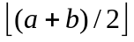]和[,b]。线段树的叶子结点是长度为1的单位线段[a,a+1]。下图就是一棵根为[1,10]的线段树：
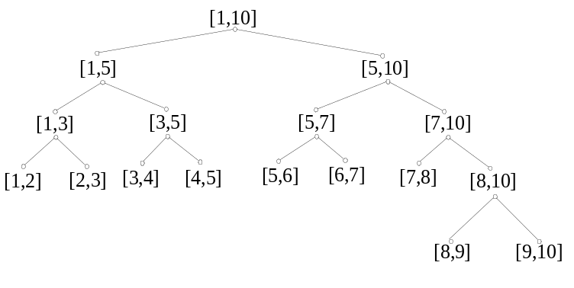
易证一棵以[a,b]为根的线段树结点数是2*(b-a)-1。由于线段树是一棵平衡树，因此一棵以[a,b]为根结点的线段树的深度为log₂(2*(b-a))。
线段树中的结点一般采取如下数据结构：
Type TreeNode=Record
a,b,Left,Right:Longint
End

其中a,b分别表示线段的左端点和右端点，Left，Right表示左儿子和右儿子的编号。因此我们可以用一个一维数组来表示一棵线段树：
Tree:array[1..Maxn] of TreeNode;
a,b,Left,Right这4个域是描述一棵线段树所必须的4个量。根据实际需要，我们可以增加其它的域，例如增加Cover域来计算该线段被覆盖的次数，bj域用来表示结点的修改标记（后面将会提到）等等。

2.2 线段树的建立
我们可以用一个简单的过程建立一棵线段树。
Procedure MakeTree(a,b)
Var Now:Longint
Begin
tot ← tot + 1
Now ← tot
Tree[Now].a ← a
Tree[Now].b ← b
If a +1 < b then
Tree[Now].Left ← tot + 1
MakeTree(a, )
Tree[Now].Right ← tot + 1
MakeTree( , b)
End

2.3 线段树中的线段插入和删除
增加一个Cover的域来计算一条线段被覆盖的次数，即数据结构变为：
Type
TreeNode=Record
a,b,Left,Right,Cover:Longint
End

因此在MakeTree的时候应顺便把Cover置0。

2.3.1 线段的插入
插入一条线段[c,d]
Procedure Insert(Num)
Begin
If (c<Tree[Num].a)and(Tree[Num].b<d) then
Tree[Num].Cover ← Tree[Num].Cover + 1
Else
If c<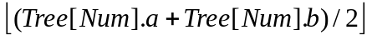 then
Insert(Tree[Num].Left)
If d> then
Insert(Tree[Num].Right)
End

2.3.2 线段的删除
删除一条线段[c,d]
Procedure Delete(Num)
Begin
If (c<Tree[Num].a)and(Tree[Num].b<d) then
Tree[Num].Cover ← Tree[Num].Cover - 1
Else
If c< then
Delete(Tree[Num].Left)
If d> then
Delete(Tree[Num].Right)
End

2.4 线段树的简单应用
掌握了线段树的建立，插入和删除这3条操作，就能用线段树解决一些最基本的统计问题了。例如给出一系列线段[a,b] (0<a<b<10000)覆盖在数轴上，然后求该数轴上共有多少个单位长度[k,k+1]被覆盖了。我们便可以在读入一系列线段[a,b]的时候，同时调用过程Insert(1)。等所有线段都插入完后，就可以进行统计了：
Procedure Count(Num)
Begin
If Tree[Num].Cover>0 then
Number ← Number + (Tree[Num].b-Tree[NUM].a)
Else
Count(Tree[Num].Left)
Count(Tree[Num].Right)
End

像这样的基本静态统计问题，线段树是可以很方便快捷地解决的。但是我们会留意到，如果处理一些动态统计问题，比如说一些需要用到删除和修改的统计，困难就出现了。

『例1』在数轴上进行一系列操作。每次操作有两种类型，一种是在线段[a,b]上涂上颜色，另一种将[a,b]上的颜色擦去。问经过一系列的操作后，有多少条单位线段[k,k+1]被涂上了颜色。

这时我们就面临了一个问题——线段的删除。但线段树中线段的删除只能是把已经放入的线段删掉，例如我们没有放置[3,6]这条线段，删除[3,6]就是无法做到的了。而这道题目则不同，例如在[1,15]上涂了颜色，我们可以把[4,9]上的颜色擦去，但线段树中只是插入了[1,15]这条线段，要删除[4,9]这条线段显然是做不到的。因此，我们有必要对线段树进行改进。

2.5 线段树的改进
用回刚刚那个例子。给[1,15]涂上色后，再把[4,9]的颜色擦去。很明显[1,15]这条线段已经不复存在，只剩下[1,4]和[9,15]，所以我们必须对线段树进行修改，才能使它符合改变了的现实。我们不难想到把[1,15]这条线段删去，再插入线段[1,4]和[9,15]。但事实上并非如此简单。如下图
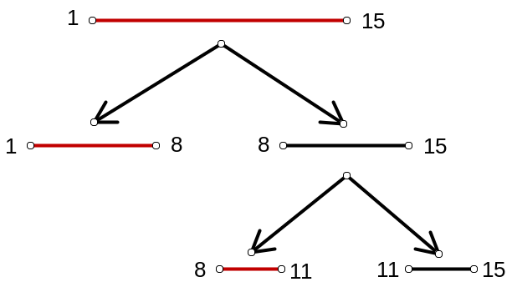
若先前我们已经插入了线段[8,11]，[1,8]。按上面的做法，只把[1,15]删去，然后插入[1,4]，[9,15]的话，[1,8]，[8,11]这两条线段并没有删去，但明显与实际不符了。于是[1,8]，[8,11]也要修改。这时疑问就来了。若以线段[1,15]为根的整棵线段树中的所有结点之前都已经插入过，即我们曾经这样涂过颜色：[1,2],[2,3]，……，[14,15],[1,3],[3,5],……,[13,15],[1,5]，…………，[1,15]。然后把[1,15]上的颜色擦去。那么整个线段树中的所有结点的状态就都与实际不符了，全都需要修改。修改的复杂度就是线段树的结点数，即2*(15-1)=28。如果不是[1,15]这样的小线段，而是[1,30000]这样的线段，一个擦除动作就需要O(59998)的复杂度去修改，显然效率十分低（比直接模拟的O(30000)还差）。
为了解决这个问题，我们给线段树的每一个结点增加一个标记域（以下用bj来表示标记域）。增加一个标记域有什么用呢？如下图：
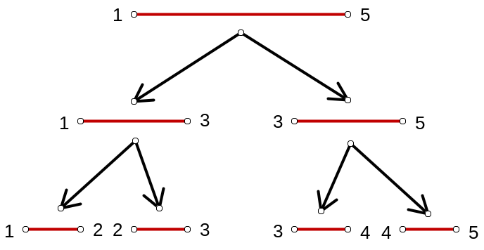
以[1,5]为根的整棵线段树的全部结点都已涂色。现把[1,5]上的颜色擦去。则整棵线段树的结点的状态都与实际不符了。可是我们并不一定要对所有结点都进行修改，因为有些结点以后可能根本不会有被用到的时候。例如我们做完擦去[1,5]的操作之后，只是想询问[3,5]是否有涂上颜色。那么我们对[1,2]，[2,3],[1,3],[3,4],[4,5]等线段的修改就变成无用功了。为了避免无用功的出现，我们引入标记域bj。具体操作如下：

- 擦去线段[a,b]之后，给它的左儿子和右儿子都做上标记，令它们的bj=-1。
- 每次访问一条线段，首先检查它是否被标记，若其bj=-1，则进行如下操作：
  - 将该线段的状态改为未被覆盖，并把该线段设为未被标记，bj=0。
  - 把该线段的左右儿子都设为被标记，bj=-1。

对线段[1,5]进行了这样的操作后就不需要对整棵线段树都进行修改了。原理很简单。以线段[3,4]为例。若以后有必要访问[3,4]，则必然先访问到它的父亲[3,5]，而[3,5]的bj=-1，因此进行①、②的操作后，[3,5]的状态变为未被覆盖，并且把他的标记传递给了他的儿子——[3,4]和[4,5]。接着访问[3,4]的时候，它的bj=-1，我们又把[3,4]的状态变为未被覆盖。可见，标记会顺着访问[3,4]的路一直传递到[3,4]，使得我们知道要对[3,4]的状态进行修改，避免了错误的产生。同时，当我们需要用到[3,4]的时候才会进行修改，如果根本不需要用它，修不修改都无所谓了，并不会影响程序的正确性。因此这种方法在保持了正确性的同时有避免了无意义的操作，提高了程序的效率。
进行标记更新的代码如下：
Procedure Clear(Num)
Begin
Tree[Num].Cover ← 0
Tree[Num].bj ← 0
Tree[Tree[Num].Left].bj ← -1
Tree[Tree[Num].Right].bj ← -1
End

每次访问线段[a,b]之前，首先检查它是否被标记，如果是则调用过程Clear进行状态修改。这样做只是在访问的时候顺便进行修改，复杂度是O(1)，程序效率依然很高。
于是，引入标记域后，本题中插入和删除的过程大致如下：

插入过程 Insert
1、若该线段被标记，则调用Clear过程
2、若线段状态为被涂色，则退出过程（线段已被涂色，无需再插入它或它的子线段）
3、若涂色的区域覆盖了该线段，则该线段的状态变为被涂色，并退出过程
4、若涂色的区域与该线段的左半截的交集非空，则调用左儿子的插入过程
5、若涂色的区域与该线段的右半截的交集非空，则调用右儿子的插入过程

删除过程 Delete
1、若该线段被标记，则退出过程（该线段已被赋予被擦除的“义务”，无需再次赋予）
2、若擦除的区域覆盖了该线段，则该线段的状态变为未被涂色，并将其左右儿子都做上标记，退出过程
3、若该线段的状态为被涂色，则
线段[a,b]状态为被涂色，而擦除[c,d]相当于把[a,b]整段擦除，再插入[a,c]（若a<c）和[d,b]（若d<b）
① 该线段状态变为未被涂色
② 将其左右儿子做上标记
③ 插入线段[a,c]和[d,b]
4、若该线段的状态为未被涂色，则
①若擦除区域与该线段的左半截的交集非空，则调用左儿子的擦除过程
②若擦除区域与该线段的右半截的交集非空，则调用右儿子的擦除过程
｛程序请参见附录｝

归纳一下标记域的思想及如何使用。如果我们对整条线段[a,b]进行操作的话，我们就可以只是给[a,b]的左右儿子做上标记，而无需对以[a,b]为根的整棵子树中的所有结点进行修改。原理就是对下面的所有结点[c,d]，都有[c,d][a,b]，因此[a,b]状态的改变也就代表了[c,d]状态的改变。
本着这个思想，标记域的使用形式并不是固定的，而是多样的，具体形式如何要视题目而定，但只要理解了它的思想，总能想到如何确定作标记的方式，维持线段树的高效。例如下面这一题：

『例2』Byteotian州铁道部决定赶上时代，为此他们引进了城市联网。假设城市联网顺次连接着 n 个城市，从1到 n 编号(起始城市编号为1，终止城市编号为n)。每辆火车有m个座位且在任何两个车站之间运送更多的乘客是不允许的。电脑系统将收到连续的预订请求并决定是否满足他们的请求。当火车在被请求的路段上有足够的空位时，就通过这个请求，否则不通过。通过请求的一部分是不允许的。通过一个请求之后，火车里的空位数目将得到更新。请求应按照收到的顺序依次处理。
任务：计算哪些请求可以通过，哪些请求不能通过。

输入文件
第一行是三个被空格隔开整数n, m 和 r (1<=n<=60 000, 1<=m<=60 000, 1<=r<=60 000)。数字分别表示：铁路上的城市个数，火车内的座位数，请求的数目。接下来r行是连窜的请求。第i+1行描述第i个请求。描述包含三个整数k1、k2 和 v (1<=k1<k2<=n, 1<=v<=m)。它们分别表示起点车站的编号，目标车站的编号，座位的需求数。

输出文件
输出r行，每行一个字符。’T’表示可以通过；’F’表示不能通过。

样例输入
4 6 4
1 4 2
1 3 2
2 4 3
1 2 3

样例输出
T
T
N
N

这道题需要判断请求是否能被满足，即涉及到线段状态的询问。当要求被满足的时候要减去相应线段上的座位数，因此涉及到线段的动态修改。于是我们同样可以引入标记域来维持动态修改算法的高效。
由于该题的特点在于询问上。为了询问能够高效，我们用Seat这个域来记录线段[a,b]上的座位数，因此在建立线段树的时候，所有节点的Seat初始状态为m。为了能实时反映线段[a,b]上剩下的座位数，当[a,b]的左儿子或右儿子的状态发生改变时，我们通过[a,b].Seat = Min{左儿子.Seat , 右儿子.Seat}来对线段[a,b]的座位数进行更新，即取[a,b]整条线段上所有座位数中的最小值作为线段[a,b]的座位数。
对于线段状态的修改，仍然可以引入标记域。如果我们要把结点[a,b]上的座位数都减去v，就满足了对整条线段[a,b]进行操作 的要求，因此可以将其左右儿子的bj都减去v。而在访问每条线段前先检查其标记是否为0，若不为0，则执行Clear过程进行更新。
Procedure Clear(Num)
Begin
Tree[Num].Seat ←Tree[Num].Seat + Tree[Num].bj
Tree[Tree[Num].Left].bj ←Tree[Tree[Num].Left].bj + Tree[Num].bj
Tree[Tree[Num].Right].bj ←Tree[Tree[Num].Right].bj + Tree[Num].bj
Tree[Num].bj ← 0
End

判断请求能否通过的函数以及座位状态修改的过程如下：

判断请求能否通过的函数 Can(返回值为布尔类型)
1、若线段标记不为0，执行Clear过程进行更新
2、若请求区域覆盖了该线段，则：
若座位数大于等于要求值，返回True，否则返回False
3、若请求区域跨越该线段的中点，则返回值 = Can(左儿子) ∩ Can(右儿子)
4、若请求区域在该线段中点的左方，则返回值 = Can(左儿子)
5、若请求区域在该线段中点的右方，则返回值 = Can(右儿子)

座位状态修改的过程 Delete
1、若线段标记不为0，执行Clear过程进行更新
2、若请求区域覆盖了该线段，则将该线段的座位数减去请求的座位数目v，并将左右儿子的标记bj都减去v。退出过程。
3、若请求区域与该线段左半截有交集，则
调用Clear过程，是因为第5步中进行座位数更新时需要用到左右儿子的座位数。而左右儿子的座位数并不一定符合实际情况（即它们的bj可能不为0），不更新就有可能产生错误。
调用左儿子的Delete过程
否则调用左儿子的Clear过程进行更新
4、若请求区域与该线段右半截有交集，则
调用右儿子的Delete过程
否则调用右儿子的Clear过程进行更新
5、取左右儿子的座位数中较小的那个作为该线段的座位数
｛程序请参见附录｝

2.6 线段树的推广
线段树处理的是线性统计问题，而我们往往会遇到一些平面统计问题和空间统计问题。因此我们需要推广线段树，使它变成能解决平面问题的“矩形树”和能解决空间问题的“方块树”。
将一维线段树改成二维线段树，有两种方法。一种就是给原来线段树中的每个结点都加多一棵线段树，即“树中有树”。如下图：
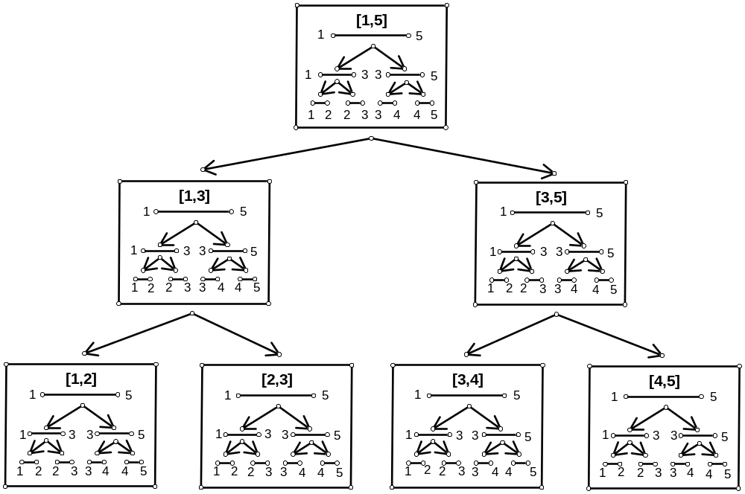
例如在主线段树的结点[1,3]中，线段[3,5]表示的就是矩形(1,3,3,5) ｛注：本文用(x1,y1,x2,y2)表示左下角顶点坐标为(x1,y1),右上角顶点坐标为(x2,y2)的矩形｝。容易算出，用这种方法构造一棵矩形(x1,y1,x2,y2)的线段树需要的空间为,即空间复杂度为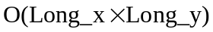，其中Long_x，Long_y分别表示矩形的长和宽。相应地，时间复杂度为。其中n为操作数。由于这种线段树有两层，处理起来较麻烦。
另一种方式是直接将原来线段树结点中的线段变成矩形。即每个结点代表一个矩形。因此矩形树用的是四分的思想，每个矩形分割为4个子矩形。矩形(x1,y1,x2,y2)的4个儿子分别为
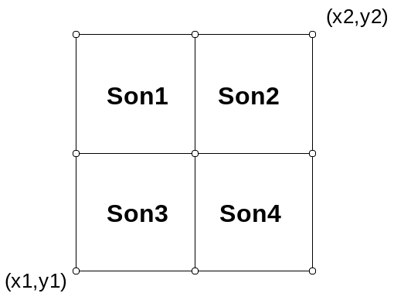
(x1,y1,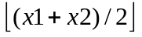,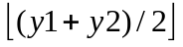)、
(,y1,x2,)、
(x1,,,y2)、
(,,x2,y2)
例如下图就是一棵以矩形(1,1,4,3)为根的矩形树：
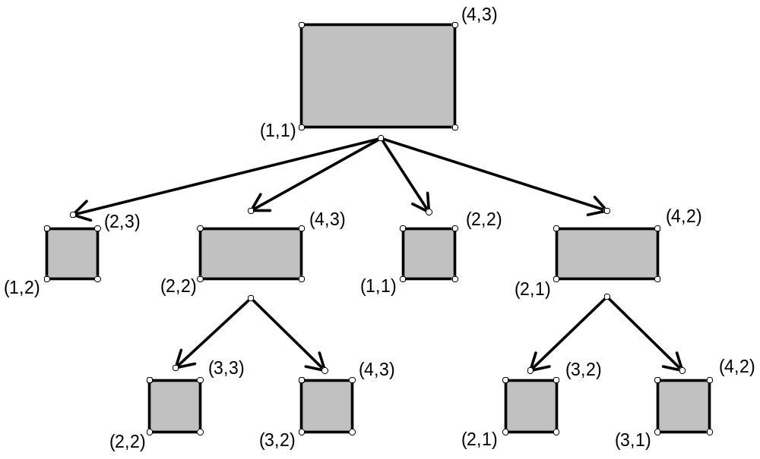
易知，以(x1,y1,x2,y2)为根的矩形树的空间复杂度也是。但由于它只有一层，处理起来比第一种方法方便。而且在这种矩形树中，标记思想依然适用。而第一种方法中，标号思想在主线段树上并不适用，只能在第二层线段树上使用。但是这种方法的时间复杂度可能会达到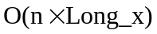。比起第一种来就差了不少。
对于多维的问题，第一种方法几乎不可能使用。因此我们可以仿照第二种方法。例如对于n维的问题。我们构造以(a₁,a₂,a₃,….,a_{n},b₁,b₂,b₃,….,b_{n})为根的线段树，其中(a₁,a₂,a₃….,a_{n})表示的是左下角的坐标，(b₁,b₂,b₃,….,b_{n})表示的是右上角的坐标。构造的时候用的就不是二分，四分了，而是2^{n}分，构造出一棵2^{n}叉树。结点的个数变为2^{n}×(b₁-a₁)×(b₂-a₂)×………×(b_{n}-a_{n})。

2.7 线段树小结
作为解决统计类问题的利器，线段树在改进和推广之后，做到了高效地解决更多的问题。因其适用范围广和实现上的方便，线段树不失为一个优秀的方法。但线段树还是有一些缺陷的，下文将在与矩形切割进行比较的时候提及。

三、矩形切割
矩形切割是一种处理平面上矩形的统计的方法。许多统计类的问题通过数学建模后都能转化为用矩形切割来解决。矩形切割的原型是线段切割。我们先来看看线段切割的思想。

3.1 线段切割
用回『例1』做例子。但是条件改变一下，就是涂色不一定是涂一种颜色，而是可以涂多种颜色，同一线段上后涂的颜色会覆盖先涂的颜色。对每一种颜色都求出含有该种颜色的单位线段的条数。
题目要我们对每种颜色都求出被覆盖的单位线段的数目。如果所有的线段都是互不重叠的，那么我们只需把线段集合中同种颜色的所有线段的长度累加，就能得出该种颜色被覆盖的单位线段的数目了。但事实上线段之间会出现重叠的情况，因此我们引入线段切割的方法来对线段集合中的线段进行动态维护，使得所有线段两两不重叠。那么最后只需直接将线段的长度累加，就能得出答案。
其实线段切割的思想很简单。若线段集合中本来有一根线段[a,b]，现在加入一根新线段[c,d]。那么它们之间的位置关系可能有以下几种：
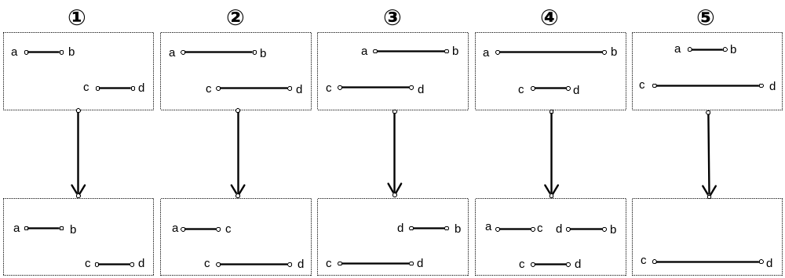
对于每一种位置关系，我们都可以通过切割线段[a,b]，并删除某些小段（因为这些小段已被[c,d]覆盖了），使得它与新线段[c,d]不重叠。
因此，当我们每次插入一条线段，就跟线段集合中的每一条线段[a,b]都判断一下是否出现重叠，若出现重叠则对[a,b]进行切割。判断重叠的方法为：若a≥d或者c≥b，就不出现重叠，否则重叠。切割的方法就是：取线段[a,b]，[c,d]的交集[k1,k2]。若a<k1，则加入线段[a,k1]；若k2<b，则加入线段[k2,b]。删除线段[a,b]。
等全部线段插入并处理完后，由于所有的线段都不重叠，就能直接进行统计了。

3.1.1 线段的数据结构
Type Segment=Record
a,b:Longint;
End

通常可以增加一些域来描述线段的状态。如增加Colour域来表示线段的颜色。

3.1.2 判断线段相交的函数
Function Cross(a,b,c,d)
Begin
If (.a>=d)or(c>=.b) then Cross ← false
Else Cross ← true
End

3.1.3 切割线段的过程
Procedure Cut(Num,c,d)
Begin
If Line[Num].a<c then Add(Line[Num].a,c)
If d<Line[Num].b then Add(d,Line[Num].b)
Delete(Num);
End

其中Add过程是将一条线段加到线段集合中的过程：
Procedure Add(a,b)
Begin
tot ← tot + 1
Line[tot].a ← a
Line[tot].b ← b
End

其中delete过程是将一条线段删除的过程，可将线段集合中最后的一条线段移到要删除线段的位置上完成删除：
Procedure Delete(Num)
Begin
Line[Num] ← Line[tot]
tot ← tot -1
End

根据线段切割的思想，我们稍做推广，便能得出矩形切割的方法。

3.2 矩形切割
类似地，若矩形集合中已有矩形(x1,y1,x2,y2)，现加入矩形(x3,y3,x4,y4)。它们的位置关系可以有很多种（有17种之多），这里就不一一列举了。但无论它们的位置关系如何复杂，运用线段切割的思想来进行矩形切割，就会变得十分明了。
我们将矩形的切割正交分解，先进行x方向上的切割，再进行y方向的切割。
以下图为例：
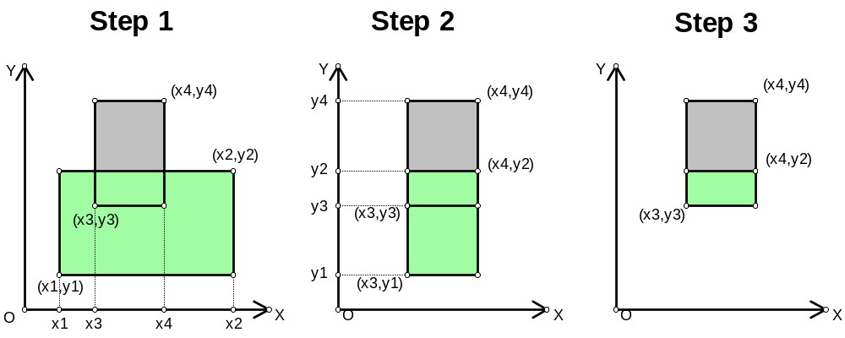
插入矩形(x3,y3,x4,y4)后，对矩形(x1,y1,x2,y2)进行切割。
Step 1:首先从x方向上切。把线段(x1,x2)切成(x1,x3)，(x4,x2)两条线段。于是相应地，我们就把两个矩形切了出来——(x1,y1,x3,y2)，(x4,y1,x2,y2)。把它们加到矩形集合中。去掉了这两个矩形后，我们要切的矩形就变为(x3,y1,x4,y2)。
Step 2:接着我们再进行y方向上的切割。把线段(y1,y2)切成(y1,y3)。相应地又得到一个矩形(x3,y1,x4,y2)。把它放入矩形集合。
Step 3:剩下的矩形为(x3,y3,x4,y2)，这个矩形已经被矩形(x3,y3,x4,y4)覆盖了，因此直接把它删掉。

我们可以归纳出矩形切割的思想：
1、先对被切割矩形进行x方向上的切割。取(x1,x2)，(x3,x4)的交集(k1,k2)
① 若x1<k1，则加入矩形(x1,y1,k1,y2)
② 若k2<x2，则加入矩形(k2,y1,x2,y2)
2、再对切剩的矩形(k1,y1,k2,y2) 进行y方向上的切割。取(y1,y2)，(y3,y4)的交集(k3,k4)
① 若y1<k3，则加入矩形(k1,y1,k2,k3)
② 若k4<y2，则加入矩形(k1,k4,k2,y2)
3、把矩形(x1,y1,x2,y2)从矩形集合中删除。

切割过程的代码如下：
Procedure Cut(x1,y1,x2,y2,Direction)
Var k1,k2
Begin
Case Direction of
1:Begin
k1 ← Max(x1,x3) ｛计算线段(x1,x2)，(x3,x4)交集的左边界｝
k2 ← Min(x2,x4) ｛计算线段(x1,x2)，(x3,x4)交集的右边界｝
if x1<k1 then Add(x1,y1,k1,y2)
if k2<x2 then Add(k2,y1,x2,y2)
Cut(k1,y1,k2,y2,Direction+1)
End
2:Begin
k1 ← Max(y1,y3)
k2 ← Min(y2,y4)
if y1<k1 then Add(x1,y1,x2,k1)
if k2<y2 then Add(x1,k2,x2,y2)
End
End
End

其中Add是加入矩形的过程。

3.3 矩形切割的推广
本着矩形切割的思想，我们可以把矩形切割推广为立方体切割，甚至推广到n维空间中的切割。两个n维物体有重叠部分的充要条件就是它们在n个方向上都存在交集。就是说(x1,x2)和(x3,x4)有交集；(y1,y2)和(y3,y4)有交集；……。
切割的方法也是类似的：先在x方向上切，然后在y方向上切，接着在z方向上切，……，一直到在第n个方向上切。
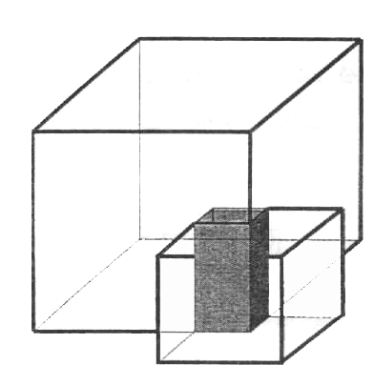
当n变大的时候，如果用这种方法来写程序，将会显得很复杂，甚至变得不可能。我们可以做些改动来简化代码，将一个n维“物体”用两个数组表示出来(a[1],a[2],a[3],……,a[n],b[1],b[2],b[3],……,b[n])。然后相应地改动一下Add过程，就可以不用分类讨论，直接改成一重循环，只需几行就能完成。由于比较简单，这里就不写出来了。

『例3』卫星覆盖
卫星可以覆盖空间直角坐标系中一定大小的立方体空间，卫星处于该立方体的中心。其中(x,y,z)为立方体的中心点坐标，r为此中心点到立方体各个面的距离（即r为立方体高的一半）。立方体的各条边均平行于相应的坐标轴。我们可以用一个四元组(x,y,z,r)描述一颗卫星的状态，它所能覆盖的空间体积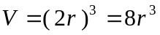。
由于一颗卫星所能覆盖的空间体积是有限的，因此空间中可能有若干颗卫星协同工作。它们所覆盖的空间区域可能有重叠的地方，如下图所示（阴影部分表示重叠的区域）。
写一个程序，根据给定的卫星分布情况，计算它们所覆盖的总体积。

输入输出
输入文件是Cover.in。文件的第一行是一个正整数N（1<=N<=10O）：表示空间中的卫星总数。接下来的N行每行给出了一颗卫星的状态，用空格隔开的四个正整数x,y,z,r依次表示了该卫星所能覆盖的立方体空间的中心点坐标和半高，其中-1000<=x,y,z<=1000, 1<=r<=200。
输出文件是Cover.out。文件只有一行,包括一个正整数，表示所有这些卫星所覆盖的空间总体积。

样例
Cover.in
3
0 0 0 3
1 –1 0 1
19 3 5 6

Cover.out
1944

这题可以用立方体切割来做，思想也是一样，每读入一个立方体(x3,y3,z3,x4,y4,z4)，就和已有的立方体(x1,y1,z1,x2,y2,z2)判断是否有重叠，有的话就进行切割。所有的数据处理完后就可以将全部立方体的体积加起来，就能得出答案了。
应该注意的是新切割生成的立方体与立方体(x3,y3,z3,x4,y4,z4)是不会有重叠部分的。因此我们在读入矩形(x3,y3,z3,x4,y4,z4)之前，先把当前立方体集合中的立方体总数tot记录起来 tot1 ← tot，那么循环判断立方体重叠只需循环到tot1就行了，新生成的立方体就无需与立方体(x3,y3,z3,x4,y4,z4)判断是否重叠了。这样可以节省不少时间。
具体细节就不说了，程序参见附录

3.4 矩形切割的应用
如果我们引入矩形切割单单就是为了切矩形，那就没多大意义了，毕竟这样的题目不多见。其实矩形切割作为一个数学模型，常常可以在许多统计类的问题中使用。例如下面这题：

『例4』War Field Statistical System
2050年，人类与外星人之间的战争已趋于白热化。就在这时，人类发明出
一种超级武器，这种武器能够同时对相邻的多个目标进行攻击。凡是防御力小于或等于这种武器攻击力的外星人遭到它的攻击，就会被消灭。然而，拥有超级武器是远远不够的，人们还需要一个战地统计系统时刻反馈外星人部队的信息。这个艰巨的任务落在你的身上。请你尽快设计出这样一套系统。
这套系统需要具备能够处理如下2类信息的能力：
1、外星人向[x1，x2]内的每个位置增援一支防御力为v的部队。
2、人类使用超级武器对[x1，x2]内的所有位置进行一次攻击力为v的打击。系统需要返回在这次攻击中被消灭的外星人个数。
（注：防御力为i的外星人部队由i个外星人组成，其中第j个外星人的防御力为j。）

输入格式
从文件War.in第一行读入n，m。其中n表示有n个位置，m表示有m条信息。以下有m行，每行有4个整数k，x1，x2，v用来描述一条信息 。k表示这条信息属于第k类。x1，x2，v为相应信息的参数。k=1 or 2。
注：你可以认为最初的所有位置都没有外星人存在。
规模：0<n<=30000；0<x1<=x2<=n；0<v<=30000；0<m<=2000

输出格式
结果输出到文件War.out。按顺序输出需要返回的信息。

输入样例 对应输出
3 5 无
1 1 3 4 无
2 1 2 3 6
1 1 2 2 无
1 2 3 1 无
2 2 3 5 9

输出样例
6
9
这道题看上去与矩形切割好像并无多大关系。但仔细分析一下，这题可以转化为用矩形切割模型来解决。每次向[x1,x2]增添一支防御力为v的部队，因为每支防御力为v的部队是由v个外星人组成的，防御力依次为1,2,3，……,v。如果我们在平面直角坐标系上来表示这种操作，则有：
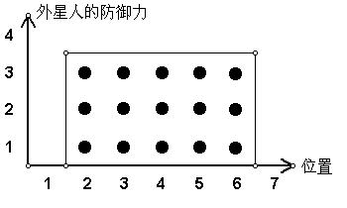
若在位置[2,6]上增加一支防御力为3的部队，那么情况就如右图所示，其实等于加入了一个矩形(1,0,6,3)。因此在[x1,x2]上增添一支防御力为v的部队就等于增添一个矩形(x1-1,0,x2,v)。同理，在[x1,x2]上使用攻击力为v的武器，就等于把与矩形(x1-1,0,x2,v)有重叠部分的矩形都进行切割。所以这道题就变成了简单的矩形切割问题。
由于这道题要我们求的是每次使用武器所杀死的外星人数目。因此我们可以相应地根据这个改动一下做法。在增加部队，即插入矩形(x3,y3,x4,y4)的时候，并不需要与矩形集合中的矩形(x1,y1,x2,y2)判断是否重叠，因为对于这道题来说，重叠是没有关系的（一个格子可以站多个具有同样防御力的外星人）。而在使用武器的时候，我们像往常一样切割矩形，只是顺便做做统计罢了。
｛程序请参见附录。｝
由此我们可以看到，矩形切割并不是只是局限于解决几何类的问题，只要我们将题目数学建模后能运用矩形切割的思想，那么矩形切割也不失为一个好方法。

四、线段树与矩形切割的比较
同为解决动态统计问题利刃的线段树与矩形切割，区别不少。为了更快捷，更完美地解决问题，什么时候使用线段树较好，什么时候使用矩形切割更优，的确值得我们研究研究。
对两种方法进行比较，我们可以先从复杂度入手，毕竟这个要素是我们决定是否使用一种方法的决定性因素。

4.1 线段树的时空复杂度
线段树的时空复杂度在前面已经做了介绍。

4.1.1 线段树的空间复杂度
- 线段树的空间复杂度是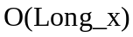，其中Long_x为最长线段的长度。
- 二维线段树是，其中Long_x，Long_y分别为最大矩形的长、宽。
- 三维线段树是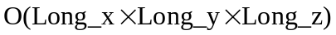，其中Long_x，Long_y，Long_z分别为最大方块的长、宽、高。

4.1.2 线段树的时间复杂度
- 线段树的时间复杂度是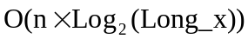。
- 二维线段树是。
- 三维线段树是。

4.2矩形切割的时空复杂度
矩形切割的时间复杂度是较浅显的。我们每次读入一个矩形，就必须跟矩形集合中的所有矩形进行比较，看看是否出现重叠。因此时间复杂度是O(m*n)。其中m表示数据中的矩形数目，n表示矩形集合中矩形数目。然而矩形集合中的矩形数目是会改变的，n应该是矩形集合中矩形数目的峰值（即曾经在矩形集合中出现的矩形数目的最大值）。关于该峰值n的计算，就是计算空间复杂度的问题了。

4.2.1矩形切割的空间复杂度
矩形切割的空间复杂度是由峰值n决定的，最多会出现多少个矩形，我们就开多大的数组。而n的计算却十分困难。因为在平面内放置矩形的情况不一样，切割出来的矩形个数和状况也就会不同。为此，我们可以先做一些数据，数据中的矩形是随机生成的。看看当数据中的矩形个数为m的时候，峰值n究竟会是多少。请看下表：
表1
矩形数m | 100 | 500 | 1000 | 5000 | 10000 | 50000 | 100000
峰值n | 239 | 479 | 680 | 1015 | 1296 | 1741 | 2092
这些数据中的矩形是随机生成的。其中m是输入数据中的矩形个数。对于数据中的每个矩形(x1,y1,x2,y2)都有：0<=x1<x2<=60000，0<=y1<y2<=60000。其中对矩形集合中矩形数目的峰值n，计算方法是：对同一个m值，生成10组数据，得出10个n值。取这些结果的平均值作为n的值。
在矩形个数较小的时候，如m=100，峰值n达到了239，是m的两倍多。但随着m增大的加快，峰值n的增加却比较缓慢。在m=5000时，n＝1015。m=10000时，n=1296。相差不多。可见n与m并非是正比关系。也就是说，即使矩形个数猛增，矩形集合中矩形数目的最大值只是维持在一个较低的水平。因此对随机数据而言，空间复杂度是很小的。
然而这仅仅是对于随机数据。究竟在构造出来的数据中，峰值n可以达到多少呢？我们尝试构造这样的一种数据：
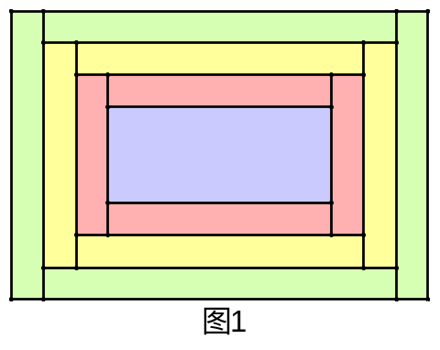
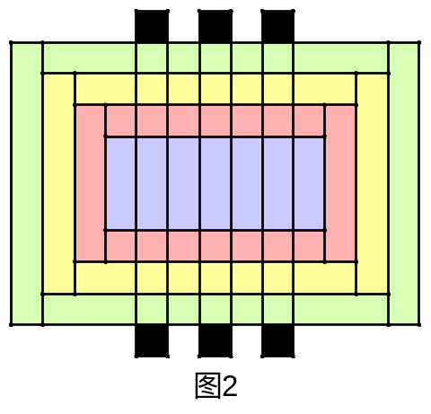
数据一共有m个矩形。前k个矩形如此放置：第一个矩形(1,1,x,y)是最大的。（其中应使x,y的值足够大，例如x=y=100000000）。以后的每一个矩形都比前一个矩形缩小一点点。即如果前一个矩形是(x1,y1,x2,y2)，则下一个矩形为(x1+1,y1+1,x2-1,y2-1)。例如第2个矩形就是(2,2,x-1,y-1)，第3个矩形就是(3,3,x-2,y-2)。由于后一个矩形被前一个矩形完全覆盖，且没有边重叠，因此第t+1个矩形会将第t个矩形切割成4块。放入k个矩形之后，就有4*(k-1)+1＝4k-3个矩形了。例如图1就是k=4时的情况，共有13个矩形。之后的m-k个矩形如此放置：因为前面k个矩形中最后一个矩形是(k,k,x-k,y-k)，所以现在放一些这样的矩形：(k+1,0,k+2,y+1)，(k+3,0,k+4,y+1)，(k+5,0,k+6,y+1)，……。如图2所示。每放置这样的一个矩形，就会与2k-1个矩形产生重叠，切割后多出2k-1个矩形。又因为我们放置第一个矩形(1,1,x,y)的时候已假设x,y足够大，因此后m-k个矩形都能与2k-1个矩形发生重叠。因此会多出个矩形。加上先前的4k-3个矩形一共是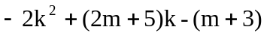个矩形。利用二次函数求最值可知当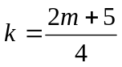时函数取到最大值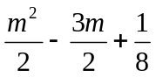。空间复杂度达到了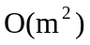！这样的复杂度显然是致命的。
可见，如果针对矩形切割算法的弱点刻意构造数据，复杂度将高到无法承受。如果并非针对性地构造极端数据，由表1的结果可以看出矩形切割还是很优秀的。

4.2.2 矩形切割的时间复杂度
知道了矩形切割的空间复杂度，时间复杂度就好办了。前面已经说了，时间复杂度是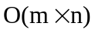。根据表1，若是随机数据。在m＝10000的时候，n=1296。还是可以接受的。而当m=50000时，n=1741，就十分勉强了。而对于极端数据。时间复杂度是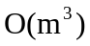，在500个矩形的时候就已经需要1亿多次的运算，效率是很低的。

4.3 线段树与矩形切割适用范围的比较
根据线段树和矩形切割的复杂度。我们就可以思考出它们的适用范围。
线段树的空间复杂度是固定的，即。若其中的Long_x很大，即线段的端点取值范围很大，线段树的空间复杂度将会十分大甚至无法承受。特别是在矩形树和方块树中。例如方块的长宽高限定在1000以下。空间复杂度就已经达到了8*10⁹。根本无法承受。相对来说，矩形切割在这方面就十分有优势了。它存储一个矩形只需4个域，一个方块也只需6个域，完全不受Long_x,Long_y等边界的限制。矩形有多大对矩形切割的复杂度是没有影响的。例如例3中的边界范围限制-1000<=x,y,z<=1000和例4中的0<n<=30000；0<x1<=x2<=n；0<v<=30000都决定了线段树是无法承受这种空间复杂度的。而对于矩形切割来说却是不在话下。
线段树的时间复杂度很小，只有，因此对于操作数较多的题目线段树可以做到得心应手，效率很高。然而操作数一多，矩形切割的效率就不高了。而例3中立方体的数目最多才100个，因此就这题而言用矩形切割来做就显得十分优秀了。
在编程复杂度上，线段树和矩形切割都是很容易就能实现的。
因此我们可以得出结论：对边界范围小，操作数多的题目，我们选择线段树；对边界范围大，操作数少的题目，我们选择矩形切割。

五、总结
到此，我们已较深入地了解到线段树和矩形切割的方方面面。经过对它们的思想，基本操作，改进和推广等方面的思考与研究，我们更清晰地体会到了这两把解决统计问题的利刃。在对它们进行复杂度，优缺点，适用范围等各方面的比较的过程中，我们总结出了什么时候该用哪个方法，积累了一定的经验，也为以后更好地解决该类问题打下了一定的基础。
毕竟文章篇幅有限，本文也只是仅仅介绍了两个方法，涉及的范围并不广。但我想，发现和提出问题，思考并解决问题这种能力是无论在哪个领域哪个方面都应该提倡的。若本文能在为大家介绍了两种方法的同时，也能引起大家对这一方面的重视，激发大家对统计类问题更深入的研究和对其它问题更广泛的思考，我的目的就达到了。

【参考文献】
1、NOI97试题
2、OIBH网上比赛试题

【附录】

附录1：例1的线段树程序 ｛Sample1.pas｝
Program Sample1;
Const Maxn=120000; ｛最多支持120000条线段，即支持Long_x<=60000｝
Type TreeNode=Record
a,b,Left,Right:Longint;
Cover,bj:shortint; ｛记录线段是否被覆盖；线段的标记｝
End;
Var i,j,k,m,n,tot,c,d,Ans:longint;
Tree:array[0..Maxn] of TreeNode;
Procedure MakeTree(a,b:Longint); ｛建立线段树的过程｝
Var Now:longint;
Begin
inc(tot);
Now:=tot;
Tree[Now].a:=a;
Tree[Now].b:=b;
if a+1<b then
begin
Tree[Now].Left:=tot+1;
MakeTree(a,(a+b) shr 1);
Tree[Now].Right:=tot+1;
MakeTree((a+b) shr 1,b);
end;
End;
Procedure Init; ｛读入数据并预处理的过程｝
Begin
assign(input,'sample1.in');
reset(input);
assign(output,'sample1.out');
rewrite(output);
readln(n,m);
fillchar(Tree,sizeof(Tree),0);
tot:=0;
MakeTree(1,n);
End;
Procedure Clean(Num:Longint); ｛更新标记的过程｝
Begin
Tree[Num].Cover:=0;
Tree[Num].bj:=0;
Tree[Tree[Num].Left].bj:=-1;
Tree[Tree[Num].Right].bj:=-1;
End;
Procedure Insert(Num,c,d:longint); ｛涂色的过程｝
Var Mid:longint;
Begin
if Tree[Num].bj=-1 then Clean(Num); ｛若被标记则更新｝
if Tree[Num].Cover=1 then exit; ｛若线段已被涂色，退出过程｝
if (c<=Tree[Num].a)and(d>=Tree[Num].b) then
begin
Tree[Num].Cover:=1;
exit;
end;
Mid:=(Tree[Num].a+Tree[Num].b) shr 1;
if c<Mid then Insert(Tree[Num].Left,c,d);
if d>Mid then Insert(Tree[Num].Right,c,d);
End;
Procedure Delete(Num,c,d:Longint); ｛擦除颜色的过程｝
Var Mid:Longint;
Begin
if Tree[Num].bj=-1 then Exit; ｛若线段被标记，说明该线段已不复存在，无需再进行删除，退出过程｝
if (c<=Tree[Num].a)and(d>=Tree[Num].b) then
begin
Tree[Num].Cover:=0;
Tree[Tree[Num].Left].bj:=-1;
Tree[Tree[Num].Right].bj:=-1;｛把线段已被删除的信息传给左右儿子｝
exit;
end;
if Tree[Num].Cover=1 then ｛若该线段是被涂了色的｝
begin
Tree[Num].Cover:=0;
Tree[Tree[Num].Left].bj:=-1;
Tree[Tree[Num].Right].bj:=-1; ｛先删除｝
if Tree[Num].a<c then Insert(Num,Tree[Num].a,c); ｛再插入｝
if d<Tree[Num].b then Insert(Num,d,Tree[Num].b);
end
else ｛否则继续对左右儿子调用删除过程｝
begin
Mid:=(Tree[Num].a+Tree[Num].b) shr 1;
if c<Mid then Delete(Tree[Num].Left,c,d);
if d>Mid then Delete(Tree[Num].Right,c,d);
end;
End;
Procedure Calculate(Num:longint);｛计算被覆盖的单位线段条数的过程｝
Begin
if Num=0 then exit; ｛父亲已是叶子结点了（叶子节点的儿子为0），返回｝
if Tree[Num].bj=-1 then exit; ｛线段被标记，说明已不存在，返回｝
if Tree[Num].Cover=1 then
begin
inc(Ans,Tree[Num].b-Tree[Num].a);
exit;
end;
Calculate(Tree[Num].Left);
Calculate(Tree[Num].Right);
End;
Procedure Main; ｛主过程｝
Var i,k:longint;
Begin
for i:=1 to m do
begin
readln(k,c,d);
if k=1 then Insert(1,c,d)
else Delete(1,c,d);
end;
Ans:=0;
Calculate(1);
Writeln(Ans);
Close(output);
End;
Begin ｛主程序｝
Init;
Main;
End.

附录2：例2的程序 ｛Kol.pas｝
Program Kol;
Const Maxn=12000; ｛最多支持120000条线段｝
Type TreeNode=Record
Seat,bj,Left,Right,a,b:Longint; {Seat为座位数}
End;
Var i,j,k,m,n,r,tot,k1,k2,v:Longint;
Time:Longint;
Tree:array[0..Maxn] of TreeNode;
Procedure MakeTree(a,b:longint); ｛建立线段树的过程｝
Var Now:longint;
Begin
inc(tot);
Now:=tot;
Tree[Now].a:=a;
Tree[Now].b:=b;
Tree[Now].Seat:=m; ｛每条线段的座位数初始值为m｝
if a+1<b then
begin
Tree[Now].Left:=tot+1;
MakeTree(a,(a+b) shr 1);
Tree[Now].Right:=tot+1;
MakeTree((a+b) shr 1,b);
end;
End;
Procedure Clear(Num:Longint); ｛更新标记的过程｝
Begin
if Tree[Num].bj<>0 then
begin
inc(Tree[Num].Seat,Tree[Num].bj);
inc(Tree[Tree[Num].Left].bj,Tree[Num].bj);
inc(Tree[Tree[Num].Right].bj,Tree[Num].bj);
Tree[Num].bj:=0;
end;
End;
Function Can(Num,c,d,v:longint):boolean;｛判断请求是否可行的过程｝
Var Mid:longint;
Begin
Clear(Num); ｛先进行标记更新｝
if (c<=Tree[Num].a)and(Tree[Num].b<=d) then
begin
if Tree[Num].Seat>=v then Can:=true
else Can:=false;
Exit;
end;
Mid:=(Tree[Num].a+Tree[Num].b) shr 1;
if (c<Mid)and(d>Mid) then
Can:=(Can(Tree[Num].Left,c,d,v))and
(Can(Tree[Num].Right,c,d,v)) ｛必须左右儿子都能满足请求｝
else if c<Mid then Can:=Can(Tree[Num].Left,c,d,v)
else Can:=Can(Tree[Num].Right,c,d,v);
End;
Procedure Delete(Num,c,d,v:Longint);｛确定请求能被满足后删除座位的过程｝
Var Mid:longint;
Begin
Clear(Num); ｛先进行标记更新｝
if (c<=Tree[Num].a)and(Tree[Num].b<=d) then
Begin
Tree[Num].Seat:=Tree[Num].Seat-v;
dec(Tree[Tree[Num].Left].bj,v); ｛把座位数减少了v个的信｝
dec(Tree[Tree[Num].Right].bj,v); ｛息传递给左儿子和右儿子｝
Exit;
End;
Mid:=(Tree[Num].a+Tree[Num].b) shr 1;
if c<Mid then Delete(Tree[Num].Left,c,d,v)
else Clear(Tree[Num].Left); ｛对左儿子的标记进行更新｝
if Mid<d then Delete(Tree[Num].Right,c,d,v)
else Clear(Tree[Num].Right); ｛对右儿子的标记进行更新｝
if Tree[Tree[Num].Left].Seat<Tree[Tree[Num].Right].Seat then ｛取左右儿子的座位数的较小者作为当前线段的座位数｝
Tree[Num].Seat:=Tree[Tree[Num].Left].Seat
else Tree[Num].Seat:=Tree[Tree[Num].Right].Seat;
End;
Procedure Main; ｛主过程｝
Begin
for i:=1 to r do
Begin
readln(k1,k2,v);
if Can(1,k1,k2,v) then
Begin
Writeln('T');
Delete(1,k1,k2,v);
End
else Writeln('N');
End;
Close(output);
End;
Procedure Init; ｛读入数据并预处理的过程｝
Begin
assign(input,'kol.in');
reset(input);
assign(output,'kol.out');
rewrite(output);
readln(n,m,r);
tot:=0;
Fillchar(Tree,sizeof(Tree),0);
MakeTree(1,n);
End;
Begin ｛主程序｝
Init;
Main;
End.

附录3：例3的程序 ｛Cover.pas｝
Program Cover;
Const Maxn=10000; ｛立方体集合最多能容纳10000个立方体｝
Type Blocks=Record
x1,y1,z1,x2,y2,z2:Longint; ｛描述方块的6个域｝
End;
Var i,j,k,m,n,x,y,z,r,tot:longint;
Cubic:array[1..Maxn] of Blocks;
Now:Blocks;
Procedure Init; ｛读入数据并预处理的过程｝
Begin
assign(input,'cover.in');
reset(input);
assign(output,'cover.out');
rewrite(output);
readln(n);
Fillchar(Cubic,sizeof(Cubic),0);
tot:=0;
End;
Function Max(a,b:Longint):Longint; ｛比较两个数并返回较大者的函数｝
Begin
if a>b then Max:=a
else Max:=b;
End;
Function Min(a,b:Longint):Longint; ｛比较两个数并返回较小者的函数｝
Begin
if a<b then Min:=a
else Min:=b;
End;
Procedure Add(x1,y1,z1,x2,y2,z2:Longint);｛加入立方体的过程｝
Begin
inc(tot);
Cubic[tot].x1:=x1; Cubic[tot].y1:=y1; Cubic[tot].z1:=z1;
Cubic[tot].x2:=x2; Cubic[tot].y2:=y2; Cubic[tot].z2:=z2;
End;
Procedure Cut(x1,y1,z1,x2,y2,z2,Direction:Longint);｛切割｝
Var k1,k2:longint;
Begin
Case Direction of
1:Begin ｛先在x方向切｝
k1:=Max(x1,Now.x1); ｛计算线段[x1,x2],[Now.x1,Now.x2]｝
k2:=Min(x2,Now.x2); ｛的交集[k1,k2]｝
if x1<k1 then Add(x1,y1,z1,k1,y2,z2);
if k2<x2 then Add(k2,y1,z1,x2,y2,z2);
Cut(k1,y1,z1,k2,y2,z2,Direction+1); ｛调用y方向的切割｝
End;
2:Begin｛然后在y方向切｝
k1:=Max(y1,Now.y1);
k2:=Min(y2,Now.y2);
if y1<k1 then Add(x1,y1,z1,x2,k1,z2);
if k2<y2 then Add(x1,k2,z1,x2,y2,z2);
Cut(x1,k1,z1,x2,k2,z2,Direction+1); ｛调用z方向的切割｝
End;
3:Begin｛接着在z方向切｝
k1:=Max(z1,Now.z1);
k2:=Min(z2,Now.z2);
if z1<k1 then Add(x1,y1,z1,x2,y2,k1);
if k2<z2 then Add(x1,y1,k2,x2,y2,z2);
End;
End;
End;
Function Cross(x1,x2,x3,x4:longint):boolean; ｛判断线段[x1,x2]，[x3,x4]是否相交｝
Begin
if (x1>=x4)or(x3>=x2) then Cross:=false
else Cross:=true;
End;
Procedure Caculate; ｛计算所有立方体的体积和｝
Var i,Volume,k:longint;
Begin
Volume:=0;
for i:=1 to tot do
begin
k:=(Cubic[i].x2-Cubic[i].x1)*
(Cubic[i].y2-Cubic[i].y1)*
(Cubic[i].z2-Cubic[i].z1);
Inc(Volume,k);
end;
Writeln(Volume);
End;

Procedure Main; ｛主过程｝
Var i,j,tot1:Longint;
Begin
for i:=1 to n do
begin
readln(x,y,z,r);
Now.x1:=x-r; Now.y1:=y-r; Now.z1:=z-r;
Now.x2:=x+r; Now.y2:=y+r; Now.z2:=z+r;
j:=0;
tot1:=tot; ｛保存当前队列的尾指针，则tot1之后的立方体都是新切割出来的｝
While j<tot1 do
Begin
inc(j);
if (Cross(Cubic[j].x1,Cubic[j].x2,Now.x1,Now.x2))
and(Cross(Cubic[j].y1,Cubic[j].y2,Now.y1,Now.y2))
and(Cross(Cubic[j].z1,Cubic[j].z2,Now.z1,Now.z2)) then ｛若两立方体发生重叠，则进行切割｝
Begin
Cut(Cubic[j].x1,Cubic[j].y1,Cubic[j].z1,
Cubic[j].x2,Cubic[j].y2,Cubic[j].z2,1);
Cubic[j]:=Cubic[tot1];
注意这段代码。删除第j个立方体，先将第tot1个立方体移到位置j上，再把当前队列末指针tot上的立方体移到位置tot1上。并且队列长度减1，tot←tot-1；且tot1←tot1-1，j←j-1
Cubic[tot1]:=Cubic[tot];
dec(tot);
dec(tot1);
dec(j);
End;
End;
Add(Now.x1,Now.y1,Now.z1,Now.x2,Now.y2,Now.z2);｛加入矩形Now｝
end;
Caculate;
Close(output);
End;

Begin
Init;
Main;
End.

附录4：例4的程序 ｛War.pas｝
Program War;
Const Maxn=20000; ｛矩形集合最多存放20000个矩形｝
Type Rectangle=Record
x1,y1,x2,y2:Longint;
End;
Var i,j,k,m,n,tot,x1,x2,v,Kill_Num:longint;
Rect:array[1..Maxn] of Rectangle;
Now:Rectangle;
Procedure Init; ｛读入数据并预处理的过程｝
Begin
assign(input,'war.in');
reset(input);
assign(output,'war.out');
rewrite(output);
readln(n,m);
Fillchar(Rect,sizeof(Rect),0);
tot:=0;
End;
Function Max(a,b:Longint):Longint; ｛比较两个数并返回较大者的函数｝
Begin
if a>b then Max:=a
else Max:=b;
End;
Function Min(a,b:Longint):Longint; ｛比较两个数并返回较小者的函数｝
Begin
if a<b then Min:=a
else Min:=b;
End;
Procedure Add(x1,y1,x2,y2:Longint); ｛加入矩形的过程｝
Begin
inc(tot);
Rect[tot].x1:=x1;
Rect[tot].y1:=y1;
Rect[tot].x2:=x2;
Rect[tot].y2:=y2;
End;
Procedure Cut(x1,y1,x2,y2,Direction:Longint); ｛矩形切割的过程｝
Var k1,k2:longint;
Begin
Case Direction of
1:begin ｛先在x方向上切｝
k1:=Max(x1,Now.x1); ｛计算线段[x1,x2],[Now.x1,Now.x2]｝
k2:=Min(x2,Now.x2); ｛的交集[k1,k2]｝
if x1<k1 then Add(x1,y1,k1,y2);
if k2<x2 then Add(k2,y1,x2,y2);
Cut(k1,y1,k2,y2,Direction+1); ｛调用y方向上的切割｝
end;
2:begin ｛再在y方向上切｝
k1:=Max(y1,Now.y1); ｛计算线段[y1,y2],[Now.y1,Now.y2]｝
k2:=Min(y2,Now.y2); ｛的交集[k1,k2]｝
if y1<k1 then Add(x1,y1,x2,k1);
if k2<y2 then Add(x1,k2,x2,y2);
inc(Kill_Num,(x2-x1)*(k2-k1)); ｛统计杀掉的外星人数目｝
end;
End;
End;
Function Cross(x1,x2,x3,x4:Longint):boolean;｛判断线段[x1,x2]与[x3,x4]是否相交的函数｝
Begin
if (x1>=x4)or(x3>=x2) then Cross:=false
else Cross:=true;
End;
Procedure Add_Army; ｛加入外星人的过程｝
Begin
Add(Now.x1,Now.y1,Now.x2,Now.y2); ｛加入相应的矩形｝
End;
Procedure Kill_Army; ｛使用武器杀死外星人的过程｝
Var i,tot1:Longint;
Begin
Kill_Num:=0; ｛统计被杀死的外星人数目的变量｝
tot1:=tot; ｛保存当前队列的尾指针，则tot1之后的矩形都是新切割出来的｝
i:=0;
While i<tot1 do
Begin
inc(i);
if (Cross(Rect[i].x1,Rect[i].x2,Now.x1,Now.x2))and
(Cross(Rect[i].y1,Rect[i].y2,Now.y1,Now.y2)) then
begin ｛发生重叠，进行切割｝
Cut(Rect[i].x1,Rect[i].y1,Rect[i].x2,Rect[i].y2,1);
Rect[i]:=Rect[tot1];
注意这段代码。删除第j个矩形，先将第tot1个矩形移到位置j上，再把当前队列末指针tot上的矩形移到位置tot1上。并且队列长度减1，tot←tot-1；且tot1←tot1-1，j←j-1
Rect[tot1]:=Rect[tot];
dec(tot);
dec(tot1);
dec(i);
end;
End;
writeln(Kill_Num); ｛输出杀死的外星人数目｝
End;
Procedure Main; ｛主过程｝
Begin
for i:=1 to m do
begin
readln(k,x1,x2,v);
Now.x1:=x1-1;
Now.y1:=0;
Now.x2:=x2;
Now.y2:=v;
if k=1 then Add_Army
else Kill_Army;
end;
Close(output);
End;
Begin
Init;
Main;
End.

附录5：例4 War Field Statistical System原题
（注：文中对其数据规模做了些许改动）

问题描述

2050年，人类与外星人之间的战争已趋于白热化。就在这时，人类发明出
一种超级武器，这种武器能够同时对相邻的多个目标进行攻击。凡是防御力小于或
等于这种武器攻击力的外星人遭到它的攻击，就会被消灭。然而，拥有超级武器是
远远不够的，人们还需要一个战地统计系统时刻反馈外星人部队的信息。这个艰巨
的任务落在你的身上。请你尽快设计出这样一套系统。

这套系统需要具备能够处理如下2类信息的能力：

1.外星人向[x1，x2]内的每个位置增援一支防御力为v的部队。
2.人类使用超级武器对[x1，x2]内的所有位置进行一次攻击力为v的打击。系统需
要返回在这次攻击中被消灭的外星人个数。

注：防御力为i的外星人部队由i个外星人组成，其中第j个外星人的防御力为j。

输入格式

从文件c.in第一行读入n，m。其中n表示有n个位置，m表示有m条信息。
以下有m行，每行有4个整数k，x1，x2，v用来描述一条信息 。k表示这条信息属
于第k类。x1，x2，v为相应信息的参数。k=1 or 2。
注：你可以认为最初的所有位置都没有外星人存在。
规模：0<n<=1000；0<x1<=x2<=n；0<v<=1000；0<m<=2000

输出格式

结果输出到文件c.out。按顺序输出需要返回的信息。

输入样例 对应输出 输出样例
3 5 无 6
1 1 3 4 无 9
2 1 2 3 6
1 1 2 2 无
1 2 3 1 无
2 2 3 5 9

NOI’ 97 第二试第三题
NOI2003前OIBH某次网上比赛试题

